

Расчетно-графическая работа

*Студент:*  
  
*Преподаватель:*

lll

$P_{\text{п}}$& давление в приструйной зоне, & $P_{\text{в}}$ 
 & внешнее давление, & $h_{\text{э}}$ 
 & потери давления на эжекцию воздуха, & $h_{\text{м}}$ 
 & потери давления на местных сопротивлениях, & $υ_{\text{э}}$ 
 & скорость эжектируемого воздуха & $ρ$ 
 & плотность воздуха & $h_{\text{с}}$ 
 & потери давления при сужении канала & $h_{\text{р}}$ 
 & потери давления при расширении канала & $h_{\text{п}}$ 
 & потери давления при повороте канала & $C_{\text{ст}}$ 
 & эжекционная способность струи & $r_{\text{ст}}$ 
 & радиус границы струи & $m$ 
 & расход газа & $Q_{\text{зв}}$ 
 & расход газа в звуковом сечении & $x_{\text{зв}}$ 
 & осевая координата звукового сечения & $l$ 
 & скорость газа в звуковом сечении & $φ$ 
 & коэффициент потерь в сопле Лаваля 1 & $F_{\text{кр}}$ 
 & площадь критического сечения сопла & $F_{\text{a}}$ 
 & площадь выходного сечения сопла & $B$ 
 & коэффициент потерь в сопле Лаваля 2 & $P_{0}$ 
 & начальное давление в камере сгорания & $P_{\text{а}}$ 
 & давление в выходном сечении сопла & $R$ 
 & универсальная газовая постоянная & $T$ 
 & абсолютная температура торможения &  
$\varGamma$ & показатель адиабаты & $M$ 
 & число Маха & $η$ 
 & ??? &

# Введение

В работе рассматривается процесс эжекции воздуха из прилегающей к сверхзвуковой струе среды. Процесс истечения происходит в камеру ограниченного диаметра. В качестве результата работы необходимо определить закономерности изменения давления в следствие эжекции в приструйной зоне. При расчете необходимо учесть потери давления на эжекцию воздуха и потери на местные споротивления в эжектируемом потоке в зазоре между стенками камеры.

# Расчетная модель

## Описание

Для расчета изменений давления в приструйной зоне во времени примем расчетный цикл. На каждой его итерации будем рассчитывать величину потерь на эжекцию воздуха и вычитать её из текущего значения давления. Тем самым будет получено новое значение давления в приструйной зоне, которое будет использовано в следующей итерации как текущее. Изменящееся внешние давление будет оказывать влияние на режим истечения струи и её эжектирующую способность, что также повлечет за собой изменение величины потерь.

## Основные соотношения

Основным расчетным соотношением является формула

$$P_{\text{п}}=P_{\text{в}}−h_{\text{э}}−h_{\text{м}},$$

в которой отражены потери полного давления на эжекцию воздуха и потери давления на местных сопротивлениях. Полное давление приравнено к окружающему. Потери на эжекцию определяеются следующим соотношением

$$h_{\text{э}}=\frac{ρυ_{\text{э}}^{2}}{2}.$$

Потери на потери давления на местных сопротивлениях определяются в соответствие с расчетной схемой, изображенной на

[fig:LossesScheme] 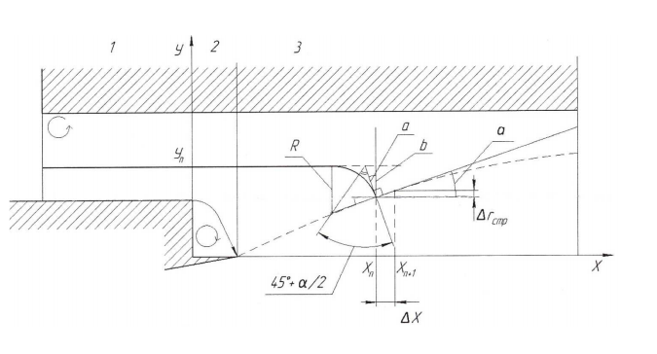

По схеме, эти потери выражаются в трех составляющих - потерях на внезапное сужение канала, на участке 1, потерях на внезапное расширение канала, на участке 2, и поворот канала, на участке 3. Соответственно, имеем формулу

$$h_{\text{м}}=h_{\text{с}}+h_{\text{р}}+h_{\text{п}}.$$

Таким образом, имея ввиду расчетные соотношения , , требуется определить зависимости потерь от параметров течения струи.

## Потери на эжекцию

В соответствии с для определения потерь на эжектирующем участке струи необходимо определить скорость эжектируемого потока для каждого сечения. Для этого воспользуемся соотношением

$$υ_{\text{э}}=\frac{C_{\text{ст}}}{2πρr_{\text{ст}}}.$$

Величина $C_{\text{ст}}$- эжекционная способность струи, принимается постоянной по её длине. Для определения введем формулу

$$C_{\text{ст}}=\frac{Q_{\text{зв}}−m}{x_{\text{зв}}}.$$

Формула для расхода

$$m=φ(\frac{F_{\text{кр}}BP_{0}}{\sqrt{RT}}),$$

где $F_{\text{кр}}$- площадь критического сечения сопла, определяемая как

$$F_{\text{кр}}=\frac{F_{\text{а}}}{\frac{1}{M^{2}}((\frac{2}{γ+1})(1+M^{2}\frac{γ−1}{2}))^{\frac{γ+1}{γ−1}}},$$

a также $B$ и $φ$, коэффициенты потерь в сопле Лаваля,

$$B=(\frac{2}{γ+1})^{\frac{γ+1}{2(γ−1)}},$$

$$φ=0.98,$$

и начальное давление в камере сгорания

$$P_{\text{0}}=P_{\text{а}}(1+\frac{γ−1}{2}M^{2})^{\frac{γ}{γ−1}}.$$

Величины $Q_{\text{зв}}$ и $x_{\text{зв}}$ характеризуют звуковое сечение - такое, в котором скорость истечения газа равно скорости звука. Сначала определяется координата сечения на оси струи

$$x_{\text{зв}}=(13.28\sqrt{γM^{2}}+11.8)\sqrt[3]{η}−23.57.$$

Затем, по данным рассчета геометрии струи определяется радиус этого сечения. С его помощью определяем расход через звуковое сечение

$$Q_{\text{зв}}=0.217πlr_{\text{ст.зв}}^{2},$$

где, соответственно

$$l=\sqrt{\frac{γ}{RT}}P_{\text{в}}\sqrt{\frac{γ+1}{2}}.$$

Таким образом, имеем все необходимые соотношения для определения величины потерь на эжекцию воздуха по .

## Потери на местных сопротивлениях

Из имеем потери при внезапном сужении канала, выраженные формулой

$$h_{\text{с}}=ζ_{\text{с}}\frac{υ_{12}^{2}}{2g},$$

потери при внезапном расширении канала, выраженные формулой

$$h_{\text{рв}}=ζ_{\text{р}}\frac{υ_{23}^{2}}{2g},$$

и, потери при повороте, выраженные формулой

$$h_{\text{рв}}=ζ_{\text{п}}\frac{υ_{23\text{ср}}^{2}}{2g}.$$

Коэффициент потерь при внезапном сужении постоянен и равен

$$ζ_{\text{с}}=0.5$$

потерь при внезапном расширении определяется перепадом сечений и равен

$$ζ_{\text{р}}=(1−\frac{S_{2}}{S_{3}})^{2}.$$

Коэффициент потерь при повороте канала определяется углом поворота

$$ζ_{\text{п}}=0.95(\text{sin}(\frac{α}{2}))^{2}+2.05(\text{sin}(\frac{α}{2}))^{4}.$$

Для определения этого угла используем схему на . По длине струи делим её на конечные участки и определяем на этих учатсках разницу в радиусе границы. После чего, определяем угол через арктангенс

$$\label{eqn:RotationLossesCoef}
\alpha= \arctan (\dfrac{\varDelta r_\text{ст}}{\varDelta x_\text{ст}}).$$

Скорости газа на всех учатсках определяются из закона постоянства расхода.

# Результаты расчета

## Исходные данные

- внешнее давление в начальный момент времени  
 - плотность воздуха  
 - площадь выходного сечения сопла  
 - давление в выходном сечении сопла в начальный момент времени  
 - универсальная газовая постоянная  
 - температура торможения  
$\varGamma=1.4$ - показатель адиабаты  
 - число Маха  
 - диаметр выходного сечения сопла  
 - диаметр кормы  
 - диаметр трубы  
 - угол полураствора сопла  
 - длина эжектирующего участка

## Изменения основных величин

[fig:ExternalPressure] 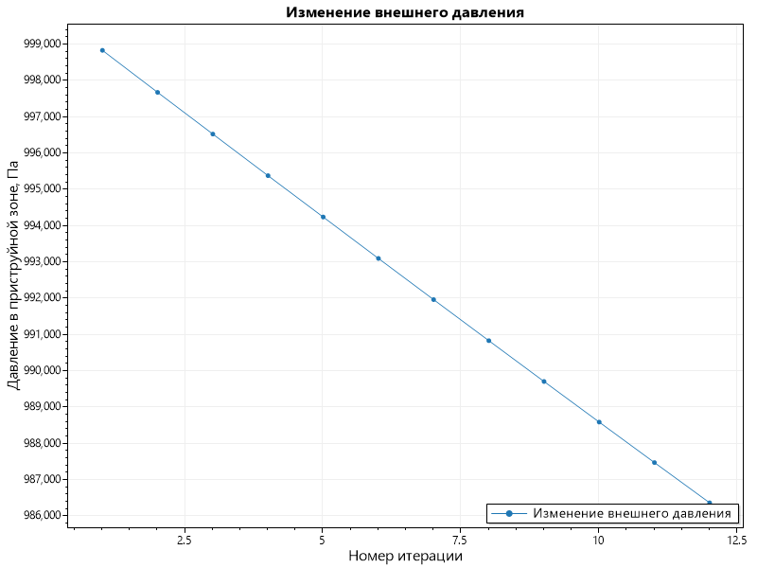

[fig:EjectionLosses] 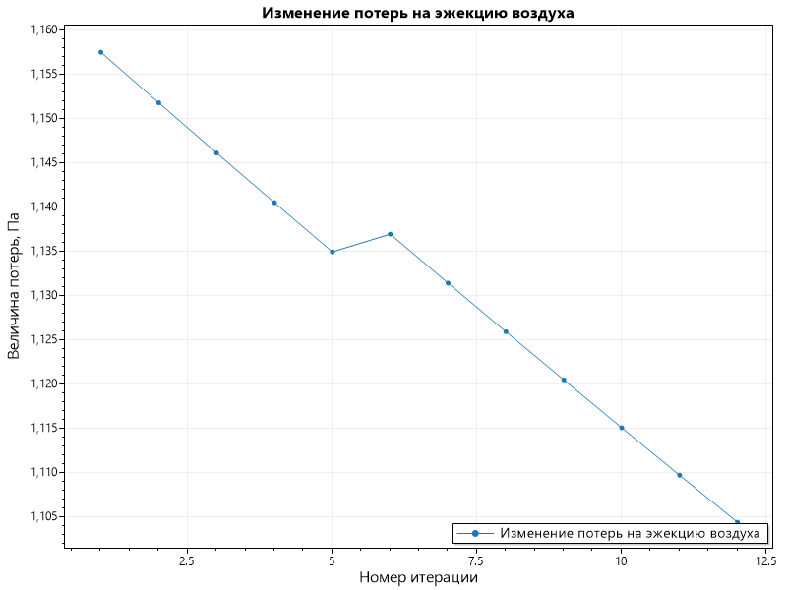

[fig:LocalLosses] 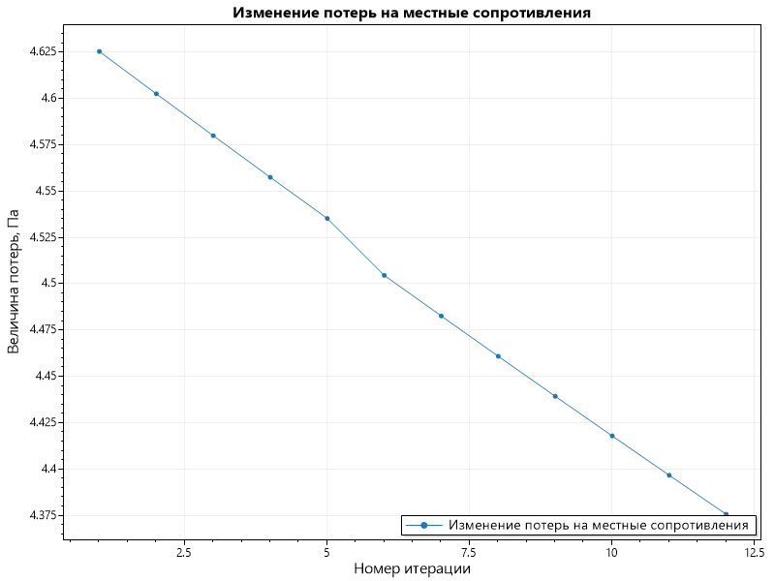

[fig:FluidStructure] 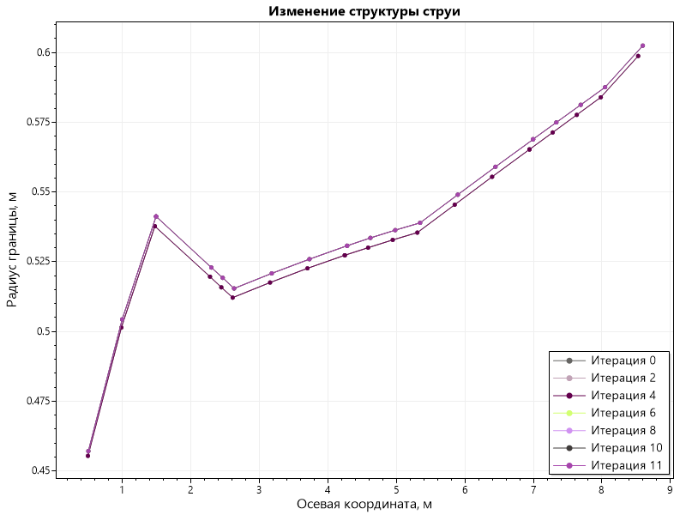

# Заключение

В процессе выполнения работы по представленной математической модели был выполнен итерационный расчет. На каждой итерации производился расчет геометрии струи, скорости эжектируемого воздуха и потерь. Изменения внешнего давления в приструйной зоне, возникающие в следствие эжекции, учитывались при каждой последующей итерации расчета. В момент, когда границы струи достигли стенок камеры (6 итерация), была также пересчитана площадь эжектирующего участка. После этого, было произведено еще 6 итераций.

В результате выполнения расчета выявлены зависимости, представленные графически в . Из них видно, что давление в приструйной зоне линейно падает в пределах от 998,2 кПа до 986,4 кПа. Данное обстоятельство приводит к расширению границ струи в среднем на 0.005 м по всех длине и последующему их пересечению со стенками камеры.